**EMPOCALDAS S.A. E.S.P.**

**RENDICIÓN DE CUENTAS AÑO 2020**

1. **Presentación de la Empresa**

***1.1. Naturaleza Jurídica***

La Empresa de Obras Sanitarias de Caldas “EMPOCALDAS S.A E.S.P” es una Sociedad Anónima Comercial de Nacionalidad Colombiana, del orden Departamental, clasificada como empresa de servicios públicos, con autonomía administrativa, patrimonial y presupuestal, que se rige por lo dispuesto en la Ley 142 de 1994 y la Ley 689 de 2001 disposiciones afines y reglamentarias vigentes o por las disposiciones legales que las modifiquen, complementen, adicionen o sustituyan; por las normas del Ministerio de Vivienda, Ciudad y Territorio y Ministerio de Ambiente y Desarrollo Sostenible, la Comisión de Regulación de Agua Potable y Saneamiento Básico y supervisada por la Superintendencia de Servicios Públicos Domiciliarios. El capital de la Empresa es 100% oficial y los accionistas son la Gobernación de Caldas y 21 municipios del departamento.

EMPOCALDAS S.A E.S.P está conformada por una sede administrativa con domicilio en la Ciudad de Manizales y 24 seccionales ubicadas en 20 municipios, 3 corregimientos y 1 centro poblado, pertenecientes al Departamento de Caldas; igualmente cuenta con 22 plantas de tratamiento de agua potable, 11 bombeos y 1 planta de tratamiento de aguas residuales; en su condición de monopolio natural presta de manera integral los servicios de Acueducto y Alcantarillado en los municipios y corregimientos socios. Adicionalmente y tal como lo exige la ley (decreto 2668 de 1999), realiza actividades de facturación conjunta y recaudo de los servicios de aseo.

***1.2. Misión***

Somos una empresa caldense prestadora de servicios de Acueducto y Alcantarillado, que busca ser líder en calidad del agua, con altos índices de cobertura y continuidad; comprometida con la sostenibilidad, el mejoramiento continuo de nuestros procesos y el bienestar social y ambiental de la comunidad.

**1.3**. ***Visión***

En el año 2024 seremos reconocidos a nivel regional por nuestra eficiencia en la gestión de los recursos hídricos, por la alta satisfacción de nuestros grupos de interés y nuestro compromiso social y ambiental con más de 100.000 suscriptores activos.

**1.4. *Valores***

* Transparencia – Honestidad.
* Compromiso.
* Justicia.
* Respeto.
* Diligencia.
* Innovación.
* Trabajo en equipo.
* Vocación de servicio.

1. **Información Financiera:**

# ***2.1. Ejecución Presupuestal***

## **2.1.1. Presupuesto Aprobado para la Vigencia 2020.**

El presupuesto aprobado por la Junta Directiva y por el Consejo Departamental de Política Fiscal (CODFIS), para la vigencia 2020, ascendió a $47.432.103.080; durante el desarrollo del ejercicio fiscal, se han presentado adiciones al presupuesto de ingresos y gastos por valor de $12.509.146.505, estableciendo el presupuesto definitivo a septiembre 30 de 2020 en $59.941.249.585.



**2.1.2. Presupuesto** **Ejecutado a la Fecha, Vigencia 2020.**

La ejecución de los gastos se materializa con el registro presupuestal, pues este define que los recursos apropiados cuentan con una destinación específica que garantiza que no se desviaran para ningún otro fin; para el caso de EMPOCALDAS el presupuesto ejecutado, asciende a la suma de $43.293.138.262, como se observa en la siguiente tabla:

|  |  |  |  |
| --- | --- | --- | --- |
| **RUBRO** | **NOMBRE RUBRO PRESUPUESTAL** | **PRESUPUESTO APROBADO** | **REGISTRO PRESUPUESTAL** |
|  |
| 21 | FUNCIONAMIENTO | 30.274.246.562 | 24.259.813.976 |  |
| 22 | OPERACIÓN | 6.893.766.216 | 4.654.358.692 |  |
| 23 | INVERSIÓN | 17.454.114.305 | 11.390.868.789 |  |
| 24 | DEUDA | 4.919.122.502 | 2.988.096.805 |  |
| 27 | DISP. FINAL | 400.000.000 | - |  |
| **TOTAL GASTOS** | | **59.941.249.585** | **43.293.138.262** |  |

# ***2.2. Estados Financieros con corte Agosto 31 de 2020.***





**Indicadores Financieros – Corte a 31 de Agosto 2020**

Los Estados Financieros de la empresa, con corte a agosto 31 de 2020, denotan que EMPOCALDAS S.A. E.S.P. cuenta con viabilidad financiera, es decir, una Empresa que tiene capacidad de generación de recursos propios con los cuales desarrolla su objeto social.

El nivel de endeudamiento es del 16%, indica que cuenta con un patrimonio institucional que garantiza su operación en el mediano y largo plazo.

1. **Cumplimiento de Metas** 
   1. ***Cumplimiento de Metas del Plan de Desarrollo 2020- 2023 “Unidos es Posible”:***

**Relación del Plan Estratégico con El Plan de Desarrollo.**

|  |  |  |  |
| --- | --- | --- | --- |
| **SECTOR** | **PROGRAMA** | **METAS DE RESULTADO** | **SUBPROGRAMA** |
| **Sector agua potable y saneamiento básico - EMPOCALDAS** | **Inversión en infraestructura** | **Meta 1:** Mantener la continuidad del servicio de acueducto en la zona urbana por encima del 98%.  **Meta 2:** Aumentar en 5% el índice de cobertura de alcantarillado. | Infraestructura propia del sector. |
| Avanzar en la construcción de los planes de saneamiento y manejo de vertimientos. |
| Atención puntos críticos en 3 sistemas de acueducto. |
| Planes maestros acueducto y alcantarillado. |

Tomado de la Ordenanza N. 875 del 2020-05-29 – Páginas 71 y 72.

Con relación a la Meta 1: **Mantener la continuidad del servicio de acueducto en la zona urbana por encima del 98%, EMPOCALDAS S.A E.S.P.** cumple en las 24 seccionales atendidas alcanzando un resultado promedio en lo corrido del año 2020 es del 99,55%.

Adicionalmente, se adelantan acciones relacionadas con los subprogramas establecidos por el Gobierno de Caldas:

**3.1.1. Subprograma - Infraestructura Propia del Sector.**

EMPOCALDAS S.A E.S.P. invierte en el mejoramiento de sus sistemas de acueducto y alcantarillado, buscando mejorar permanentemente el servicio, aumentar la cobertura y garantizar la continuidad.

En el siguiente cuadro se relacionan las inversiones realizadas en la presente vigencia, por municipio y por servicio:

**Inversiones realizadas año 2020 por municipio y por servicio**

|  |  |  |  |
| --- | --- | --- | --- |
| **SECCIONAL** | **TOTAL INVERSIÓN** | **ACUEDUCTO** | **ALCANTARILLADO** |
| AGUADAS | $ 432.324.508,00 | $ 108.746.733,00 | $ 323.577.775,00 |
| ARMA | $ 51.930.098,00 | $ 51.930.098,00 | $ 0,00 |
| ARAUCA | $ 236.125.346,00 | $ 196.343.413,00 | $ 39.781.933,00 |
| ANSERMA | $ 252.344.761,00 | $ 196.043.917,00 | $ 56.300.844,00 |
| BELALCAZAR | $ 46.017.808,00 | $ 46.017.808,00 | $ 0,00 |
| CHINCHINA | $ 683.570.082,00 | $ 348.254.465,00 | $ 335.315.617,00 |
| FILADELFIA | $ 603.662.611,00 | $ 390.105.374,00 | $ 213.557.237,00 |
| GUARINOCITO | $ 32.641.349,00 | $ 32.641.349,00 | $ 0,00 |
| LA DORADA | $ 556.173.732,00 | $ 368.015.396,00 | $ 188.158.336,00 |
| MANZANARES | $ 778.752.985,00 | $ 765.781.497,00 | $ 12.971.488,00 |
| MARQUETALIA | $ 568.721.790,00 | $ 548.623.465,00 | $ 20.098.325,00 |
| MARULANDA | $ 187.378.757,00 | $ 11.629.601,00 | $ 175.749.156,00 |
| NEIRA | $ 281.898.760,00 | $ 175.746.929,00 | $ 106.151.831,00 |
| PALESTINA | $ 140.960.774,00 | $ 26.576.307,00 | $ 114.384.467,00 |
| RIOSUCIO | $ 407.668.250,00 | $ 297.983.917,00 | $ 109.684.333,00 |
| SAN JOSE | $ 47.678.573,00 | $ 47.678.573,00 | $ 0,00 |
| RISARALDA | $ 93.234.595,00 | $ 9.432.801,00 | $ 83.801.794,00 |
| SALAMINA | $ 940.752.145,00 | $ 225.007.128,00 | $ 715.745.017,00 |
| SUPIA | $ 415.727.064,00 | $ 36.814.535,00 | $ 378.912.529,00 |
| SAMANA | $ 724.099.479,00 | $ 299.848.898,00 | $ 424.250.581,00 |
| VITERBO | $ 101.462.155,00 | $ 47.276.904,00 | $ 54.185.251,00 |
| VICTORIA | $ 312.925.147,00 | $ 134.471.730,00 | $ 178.453.417,00 |
| KM 41 | $ 2.681.790,00 | $ 2.681.790,00 | $ 0,00 |
| MARMATO | $ 3.343.368,00 | $ 3.343.368,00 | $ 0,00 |
| **TOTAL** | **$ 7.902.075.927,00** | **$ 4.370.995.996,00** | **$ 3.531.079.931,00** |

**3.1.2. Subprograma – Avance en la Construcción de los Planes de Saneamiento y Manejo de Vertimientos.**

La empresa avanza en la construcción de interceptores colectores, para eliminar número de vertimientos a las fuentes receptoras y conducirlos hasta el sitio donde se tiene planteada a futuro, la construcción de la PTAR de cada municipio.

Se realiza a través de convenios interadministrativos con CORPOCALDAS, mediante los cuales la corporación devuelve los recursos que la empresa paga por concepto de tasa retributiva, para la construcción de colectores interceptores en municipios que se acuerdan entre las partes, obedeciendo a criterios técnicos. Cada año del cuatrienio de acuerdo al compromiso en la matriz plurianual de inversiones del plan de desarrollo se proyectó invertir $500 millones.

Se firmó convenio interadministrativo **número 219 de 2020** entre CORPOCALDAS Y EMPOCALDAS S.A.E.S.P, que tiene por objeto “aunar esfuerzos técnicos, administrativos, financieros y de gestión para continuar con el avance de las obras que hacen parte de los PSMV de los municipios donde EMPOCALDAS S.A E.S.P, presta el servicio de acueducto y alcantarillado en el departamento de caldas”, por valor de $1.412´647.784, de los cuales $1.320´231.574 se invertirán en obras y $92´416.210 en supervisión de obras.

|  |  |
| --- | --- |
| **TOTAL OBRAS (Aporte CORPOCALDAS)** | **1.320.231.574** |
| **SUPERVISIÓN (Aporte EMPOCALDAS S.A E.S.P.)** | **92.416.210** |
| **TOTAL CONVENIO** | **1.412.647.784** |

Los municipios que se impactarán y las vigencias de inversión se muestran en la siguiente tabla:

**Convenio interadministrativo número 219 de 2020 entre CORPOCALDAS**

| **SECCIONAL** | **COLECTOR** | **VALOR ($)** | **AÑO EJECUCIÓN** | **CRITERIO DE PRIORIZACIÓN** |
| --- | --- | --- | --- | --- |
| SAMANÁ | Colector línea 2 cámaras 1 a 3.  Colector descoles 10, 11.  Cámaras 3ª a 3.  Colector calle 8 cámaras 1 a 2 | 261.709.413 | 2020 | Contemplado dentro de los PSMV concertados con CORPOCALDAS, obedeciendo a criterios técnicos. De acuerdo a estudio realizado conjuntamente con la corporación en el año 2015. |
| FILADELFIA | Colector oriental etapa 1 | 261.709.412 | 2020 | Es prioritario avanzar en los PSMV teniendo en cuenta el proyecto de vivienda a realizarse en este municipio. |
| BELALCÁZAR | Colector línea 3 etapa 1. | 265.604.250 | 2021 | Contemplado dentro de los PSMV concertados con CORPOCALDAS, obedeciendo a criterios técnicos. De acuerdo a estudio realizado conjuntamente con la corporación en el año 2015. |
| PALESTINA | Colector Laguna matadero cámaras 17 a 21 | 265.604.250 | 2021 | Se requiere dar prioridad por la contaminación que se presenta en la quebrada Cartagena. |
| VITERBO | Colector sector limones | 265.604.249 | 2021 | Se presenta contaminación por la quebrada Guayabito. |

**3.1.3. Subprograma - Atención Puntos Críticos en 3 Sistemas de Acueducto.**

**Objetivo**: Mejorar el indicador de continuidad en el servicio y mitigar el riesgo de desabastecimiento.

Se plantea disminuir la vulnerabilidad al riesgo en los acueductos de los municipios de La Dorada y Chinchiná; así como del acueducto regional de occidente.

Se gestionará inversión aproximada de $2.000 millones en la vigencia 2021, con recursos que las administraciones municipales tienen en el PDA.

* **Atención de puntos críticos Acueducto Regional de Occidente, con inversión aproximada de $200 millones con recursos propios de la empresa.**
* **Mejoramiento de las Aducciones Campoalegre y Cuervos en Chinchiná. Proyecto estructurado en fase III de estudios y diseños.**

Se firmó **contrato de consultoría** que tiene por objeto “Realizar el estudio de suelos, sondeos geotécnicos y recomendaciones de cimentación de tubería, para los puntos críticos de las aducciones de las plantas de tratamiento de agua potable Campo alegre y los Cuervos del municipio de Chinchiná, Caldas” por valor de $13´555.588.



**DESCRIPCIÓN GENERAL**: Realizar la optimización de 10 tramos que cumplieron su vida útil.



**OBJETIVO DE DESARROLLO SOSTENIBLE ASOCIADO:** Agua Limpia y Saneamiento Básico

Se terminó la estructuración del proyecto con el equipo técnico de EMPOCALDAS S.A E.S.P. para ser presentado ante el mecanismo viabilizador del Viceministerio de agua potable y saneamiento básico adscrito al ministerio de vivienda, para acceder a los recursos que tiene la Nación destinados a atender este tipo de proyectos.

* **Construcción de laguna de mitigación de altas turbiedades en la planta El Llano de La Dorada y Cruce subfluvial quebrada Yeguas municipio de La Dorada.**

Este proyecto se encuentra en estudios y diseños Fase III en estructuración y en proceso de compra de lote.

Se firmó contrato de consultoría que tiene por objeto “Estudios y diseños a nivel de detalle para el sistema de bombeo, pondaje y amortiguación de picos de turbiedad del influente que abastece la planta de tratamiento el llano, que suministra el sistema de acueducto del municipio de La Dorada, Caldas” por valor de $40´686.100. Actualmente en ejecución.

Se cuenta con el estudio y diseño para el cruce subfluvial de la Quebrada Yeguas.

Se encuentra en formulación el proyecto que integrará estas dos obras, para gestionar sus recursos.

## **3.1.4. Subprograma - Planes Maestros Acueducto y Alcantarillado.**

**Objetivo:** Mejorar las condiciones de prestación del servicio de acueducto y alcantarillado y renovar la infraestructura de la empresa, ya que se evidencia su obsolescencia en algunos municipios.

Se realizará mediante la estructuración de proyectos, que permitirán jalonar recursos de diferentes fuentes gubernamentales de financiación (PDA, Ministerio de Vivienda - Viceministerio de Agua Potable y Saneamiento Básico).

La empresa tiene previsto gestionar los recursos para estas inversiones de la siguiente manera: $1.000 millones durante la vigencia 2021 y $2.000 millones durante la vigencia 2022.

* Se cuenta con el diseño y estructuración del proyecto para la expansión del servicio de acueducto y alcantarillado del **municipio de Victoria**, en sector de la variante con longitud aproximada de 1 Km. El proyecto fue entregado a la administración municipal el 7 de octubre del presente año, para realizar la gestión de recursos. Igualmente, el 1 de octubre de 2020 se presentó formalmente el proyecto ante el mecanismo de viabilizarían del Departamento para iniciar el proceso.
* Se están terminando los estudios y diseños para la ampliación del servicio mediante la construcción del alcantarillado para el sector de Alegrías en el **municipio de Marquetalia**, para ser presentado ante el mecanismo viabilizador de la Gobernación de Caldas, y acceder a los recursos que tiene el municipio en el Plan Departamental de Aguas. Se espera realizar la entrega del proyecto para el 25 de noviembre del presente año.
* Se están terminando los estudios y diseños para la expansión del servicio de acueducto mediante la construcción de la conducción de agua potable hasta la **vereda** **La Plata en el municipio de Palestina,** para ser presentado ante el mecanismo viabilizador de la Gobernación de Caldas y acceder a los recursos que tiene el municipio en el Plan Departamental de Aguas.

***3.2. Cumplimiento del Plan Estratégico 2016 - 2020:***

|  |  |
| --- | --- |
| **PLAN ESTRATEGICO FINALIZADO EN JUNIO 2020** | |
| **PERSPECTIVA** | **META: ≥75%** |
| FINANCIERA | 80,17 |
| PROCESOS | 88,64 |
| INNOVACION Y MEJORA | 89,72 |
| COMUNIDAD Y USUARIOS | 78,51 |
| **PROMEDIO TOTAL** | **84,26** |
|  |  |
|  |  |
|  |  |
| |  | | --- | |  | |  |
|  |  |
|  |  |
|  |  |
|  |  |
|  |  |
|  |  |
|  |  |
|  |  |
|  |  |
|  |  |
|  |  |
|  |  |
|  |  |
|  |  |

* 1. ***Programas y Proyectos en Ejecución***

**3.3.1. Diseño y estructuración del proyecto para la ampliación de la planta en el municipio de Marmato.**

Se presentó el proyecto a la administración municipal y al mecanismo viabilizador del Gobierno de Caldas, para acceder a los recursos que tiene el municipio en el Plan Departamental de Aguas. Se encuentra pendiente de aprobación.

Valor del proyecto $410 millones.

**3.3.2 Ampliación de la cobertura de agua potable – sector Palermo – tapias – municipio de Neira – Kilómetro 41.**

* **Optimización mediante la ampliación planta de tratamiento de agua potable de Neira,** actualmente la planta tiene una capacidad de tratamiento de 25 L/s, siendo necesario ampliarla a 35 L/s lo que permitirá llevar agua potable a la ruralidad del municipio de Neira. Para este proyecto se cuenta con CDP y se iniciará ejecución en noviembre del presente año.

Costo del proyecto $128 millones. (Destinación específica Asamblea General de Accionistas).

**3.3.3. Agua potable Sector Kilómetro 41 (Agroparque Industrial, Potrerillo)**

* **Aumento en el diámetro de la conducción de agua potable desde el corregimiento de Arauca hasta el Kilómetro 41**. La conducción actual desde la planta de tratamiento de agua potable del corregimiento de Arauca tiene una longitud de 10 km, en diámetros 3”, 4” y 6” que resultan insuficientes para atender la demanda actual y la proyectada con el nodo de desarrollo Agroparque Industrial sector Kilómetro 41; se requiere por tal razón aumentar los diámetros de tubería en la conducción a 8”, garantizando la continuidad y permitiendo el aumento de la cobertura. Para este proyecto se cuenta con recursos de destinación específica por parte de la Asamblea General de Accionistas, actualmente se está terminando la estructuración del proyecto, se avanza en la gestión de los permisos ante la ANI para intervenir la vía férrea y en la gestión de servidumbres requeridas, esperando iniciar obras en el primer trimestre de 2021 y finalizar a 31 de diciembre del mismo año.

Costo aproximado del proyecto Fase 1. $1.800 millones.

**4. GESTIÓN INSTITUCIONAL.**

***4.1. Informe de grado de avance de las Políticas de desarrollo Administrativo del modelo integrado de Planeación y Gestión (Calificación del FURAG) corte a Diciembre 31 de 2019.***

**Índice de Gestión y Desempeño Institucional**

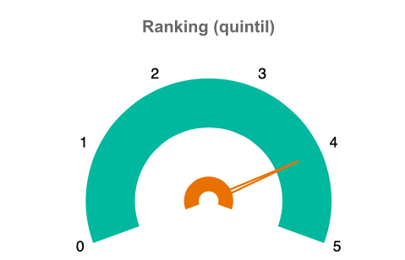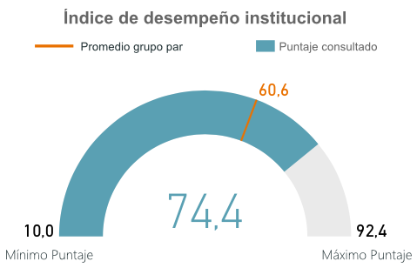

EMPOCALDAS S.A. E.S.P. es catalogada como empresa de servicios públicos domiciliarios de Tipología B, en dicho grupo par ocupo el puesto 15 entre las 72 ESP que pertenecen a dicha tipología.

**Índice de las Dimensiones de Gestión y Desempeño**

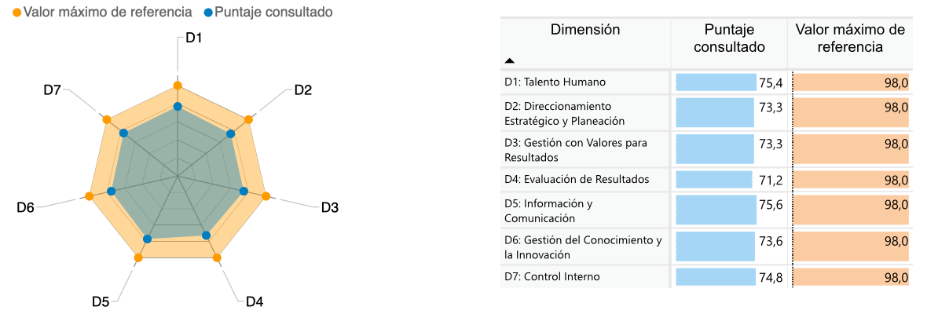

**Índice de las Políticas de Gestión y Desempeño**

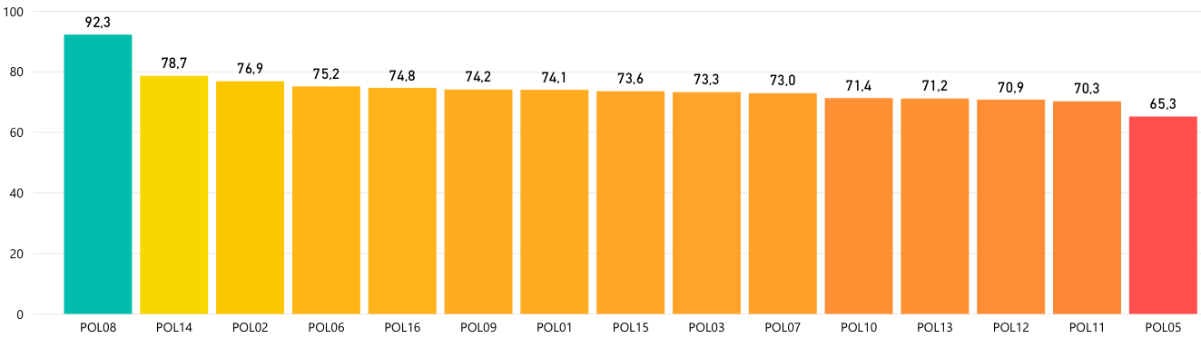

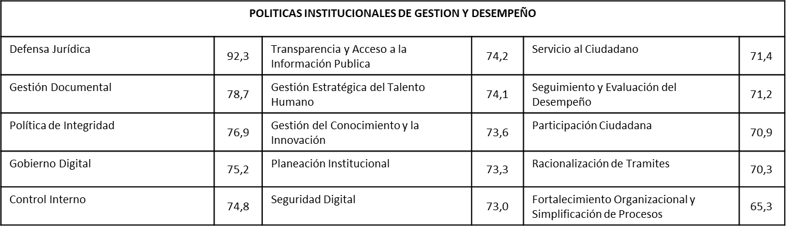

***4.2. Metas e indicadores de Gestión:***

Con relación al desempeño técnico y a la prestación de los servicios públicos de acueducto y alcantarillado, la Empresa reporta los siguientes indicadores:

**Índice de riesgo de calidad del agua para el consumo humano (IRCA).**

En la resolución 2115 de 2007, se fijaron los estándares de calidad de agua para el consumo humano los cuales son de obligatorio cumplimiento para las empresas prestadoras del servicio público de acueducto. Con el IRCA se califican las características fisicoquímicas y microbiológicas del agua en una escala de valoración según el impacto sobre la salud de las personas.

Teniendo en cuenta el resultado del IRCA se obtiene un nivel de riesgo que debe estar en el rango entre 0% y 5% lo que implica agua apta para el consumo humano.

**Clasificación del nivel de riesgo en salud según el IRCA por muestra**

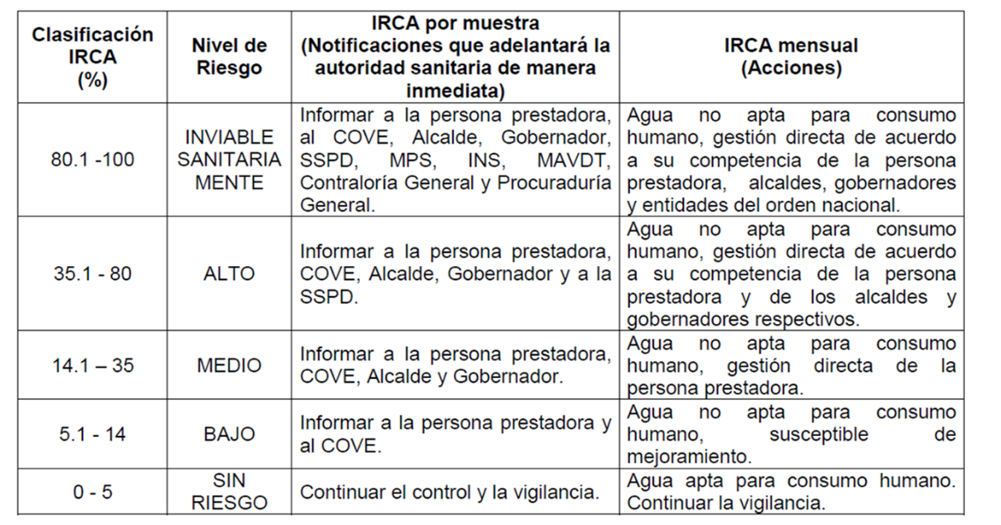

La vigilancia de la calidad del agua está a cargo de la Dirección Territorial de Salud de Caldas, quien a través de este indicador evalúa el servicio prestado.

**Cobertura de los servicios de acueducto y alcantarillado. (La cobertura se mide anualmente).**

A continuación, se muestran los indicadores para las viviendas urbanas que cuentan con el servicio de acueducto y alcantarillado, en los municipios donde EMPOCALDAS S.A. E.S.P es prestador, según el indicador en la vigencia 2019.

* Cobertura de Acueducto: 96,76%.
* Cobertura de Alcantarillado: 86,83%.

**Continuidad del servicio de acueducto.**

El resultado obtenido fue de 99,63% con corte al mes de septiembre de 2020, lo que indica que se mantuvo el servicio en promedio 23,86 horas al día.

La meta regulatoria es de 98,36%, Resolución CRA 688 de 2014.

***4.3. Informes de los entes de control.***

La Empresa de Obras Sanitarias de Caldas EMPOCALDAS S.A. E.S.P., recibió durante esta vigencia la auditoría regular por parte de la Contraloría General de Caldas la cual emitió concepto **Favorable** sobre el Control de Gestión y Resultados, **Feneciendo** la cuenta de la Entidad, al encontrar la información presupuestal y financiera acorde con las políticas y normas aplicables, para la vigencia fiscal 2019. Este ente de control, igualmente manifestó que la Gestión Contractual es **Eficiente** y dirige su actuar en apego a su Manual de Contratación de manera efectiva.

**5. Contratación:**

**Relacióncontractual**

|  |  |
| --- | --- |
| **DESCRIPCIÓN** | **VALOR CONTRATADO** |
| CONTRATOS DE PRESTACIÓN DE SERVICIOS | $ 6.704.646.381,00 |
| CONTRATOS DE OBRA | $ 3.819.256.255,00 |
| CONTRATOS DE EMERGENCIA | $ 419.409.823,00 |
| CONTRATOS DE SUMINISTROS | $ 1.993.161.246,00 |
| CONTRATOS DE ARRENDAMIENTO | $ 341.969.698,00 |
| CONTRATOS INTERADMINISTRATIVOS | $ 260.436.211,00 |
| ORDENES DE COMPRA | $ 502.800.631,00 |
| ORDENES DE SERVICIO | $ 9.919.039,00 |
| ADICIONES | $ 443.666.982,00 |
| **TOTAL** | **$ 14.495.266.266,00** |

**Relación contractual de acuerdo al tipo de solicitud de oferta**



1. **Impactos de la gestión:**

***6.1. Medidas para afrontar la emergencia sanitaria generada por el Covid - 19***

* Descuentos por pronto pago, concedido a usuarios residenciales, correspondiente a los meses de abril y mayo de 2020, y usuarios comerciales en el mes de mayo, para un valor total de $386.441.025.
* Diferido otorgado a usuarios residenciales (36 meses sin intereses), por valor de $591.384.936, para estratos residenciales 1 y 2, por consumos correspondientes a los meses de abril y mayo de 2020. (recursos autorizados por el Gobierno Nacional a través de FINDETER).
* Diferido hasta 24 meses, trasladando la tasa de interés que cobre la entidad financiera, para usuarios residenciales de los estratos 3 y 4, por valor de $275.612.178. Los diferidos fueron concedidos directamente por la empresa, con una tasa de interés civil del 6% efectivo anual.
* En atención al artículo 4 del Decreto 441 del 20 de marzo de 2020, las tarifas a septiembre de 2020, están congeladas desde el proceso de facturación del mes de febrero de 2020.
* En aplicación a la Resolución CRA 911 de 2020 en su artículo 2, se suspendió de manera temporal los incrementos tarifarios.
* Se realizó la reconexión y reinstalación a todos los suscriptores de la empresa que requerían de este procedimiento.
* Acuerdos de pago para los estratos 5, 6 y uso comercial aprobados mediante acta de Junta Directiva No. 369 del 06 de mayo de 2020.
* Por otra parte, mediante el programa Caldas Vital, “más agua, más ahorro, más bienestar”, se logró beneficiar durante el periodo de facturado de mayo un total de 48.751 suscriptores; y durante el periodo facturado de junio un total de 48.836 suscriptores, de los estratos 1, 2 y 3, otorgando un pago parcial correspondiente a los primeros 2,4 m3, en los municipios que subsidiaran los topes máximos autorizados por la Ley 1450 de 2011.

Los municipios que se acogieron a dicho beneficio fueron Anserma, Belalcázar, Chinchiná, Filadelfia, K41 (Neira), Marmato, Marulanda, Manzanares, Marquetalia, Neira, Riosucio, Risaralda, San José, Samaná, Supía, Viterbo, y Victoria. Con este programa, el Gobierno de Caldas aportó la suma de $ 282.583.083.

No obstante, dada la inconstitucionalidad declarada por la Corte Constitucional al decreto 580 del 15 de abril de 2020, el Programa tuvo que ser suspendido hasta que se le encuentre una salida jurídica.

**Suscriptores beneficiados Programa Caldas Vital**

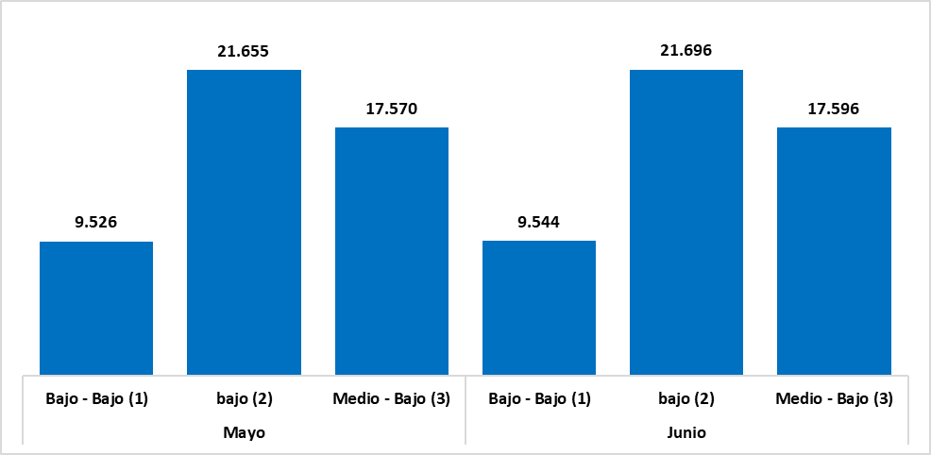

* El día 14 de octubre de 2020, la CRA (Comisión de Regulación de Agua Potable y Saneamiento Básico), socializó el Proyecto de Resolución 932 de 2020, con las siguientes consideraciones, que empezaran a regir a partir del 01 de diciembre de 2020.
* Se da por terminada la suspensión de los incrementos tarifarios por IPC.
* Se retomará la Progresividad para las APS menores a 5000 suscriptores, que inició en agosto de 2019 a 24 meses y la cual fue suspendida desde el proceso de facturación de febrero 2020.
* A partir del mes de diciembre 2020 se reanudará la actividad de corte y suspensión de los servicios por no pago.
* Se podrán realizar ajustes tarifarios como ajustes por costos particulares (energía e insumos químicos), ajustes al CMI (costo medio de inversión) y ajustes al CMT (Costo Medio por Tasas Ambientales).

**Subsidios**

**Subsidio a la Demanda**

La resolución CRA 750 de 2016, estableció el rango de consumo básico con base en la altura sobre el nivel del mar donde se encuentra cada población; lo que indica el número de metros cúbicos que pueden ser subsidiados, así:

* Mayor a 2.000 msnm se subsidian hasta 11 m3
* Entre 1.000 y 2.000 msnm hasta 13 m3
* Menor a 1.000 msnm hasta 16 m3.

**Consumo básico con base en la altura sobre el nivel del mar por municipio**

|  |  |  |  |
| --- | --- | --- | --- |
| **Seccional** | **Altitud Sobre El Nivel Del Mar** | **Condición** | **M3 Subsidiados** |
| **AGUADAS** | 2.231 m | Por Encima de 2000 msnm | 11 |
| **ANSERMA** | 1,770 m | Entre 1000 y 2000 msnm | 13 |
| **ARAUCA** | 853 m | Por debajo de 1.000 msnm | 16 |
| **ARMA** | 1.442 m | Entre 1000 y 2000 msnm | 13 |
| **BELALCAZAR** | 1.632 m | Entre 1000 y 2000 msnm | 13 |
| **CHINCHINA** | 1.378 m | Entre 1000 y 2000 msnm | 13 |
| **FILADELFIA** | 1.550 m | Entre 1000 y 2000 msnm | 13 |
| **GUARINOCITO** | 170 m | Por debajo de 1.000 msnm | 16 |
| **KILOMETRO** | 840 m | Por debajo de 1.000 msnm | 16 |
| **LA DORADA** | 170 m | Por debajo de 1.000 msnm | 16 |
| **MANIZALES** | 2127 m | Por Encima de 2000 msnm | 11 |
| **MANZANARES** | 1,871 m | Entre 1000 y 2000 msnm | 13 |
| **MARMATO** | 1.310 m | Entre 1000 y 2000 msnm | 13 |
| **MARQUETALIA** | 1.600 m | Entre 1000 y 2000 msnm | 13 |
| **MARULANDA** | 2.050 m | Por Encima de 2000 msnm | 11 |
| **NEIRA** | 1.969 m | Entre 1000 y 2000 msnm | 13 |
| **PALESTINA** | 1,630 m | Entre 1000 y 2000 msnm | 13 |
| **RIOSUCIO** | 1,783 m | Entre 1000 y 2000 msnm | 13 |
| **RISARALDA** | 1,743 m | Entre 1000 y 2000 msnm | 13 |
| **SALAMINA** | 1,775 m | Entre 1000 y 2000 msnm | 13 |
| **SAMANA** | 1,460 m | Entre 1000 y 2000 msnm | 13 |
| **SAN JOSE** | 1,710 m | Entre 1000 y 2000 msnm | 13 |
| **SUPIA** | 1.183 m | Entre 1000 y 2000 msnm | 13 |
| **VICTORIA** | 750 m | Por debajo de 1.000 msnm | 16 |
| **VITERBO** | 998 m | Por debajo de 1.000 msnm | 16 |

Por otro lado, las entidades territoriales (Departamentos y Municipios) están obligados a destinar recursos para subsidios, atendiendo los topes máximos según el artículo 125 de la Ley 1450 de 2011, mostrados a continuación:

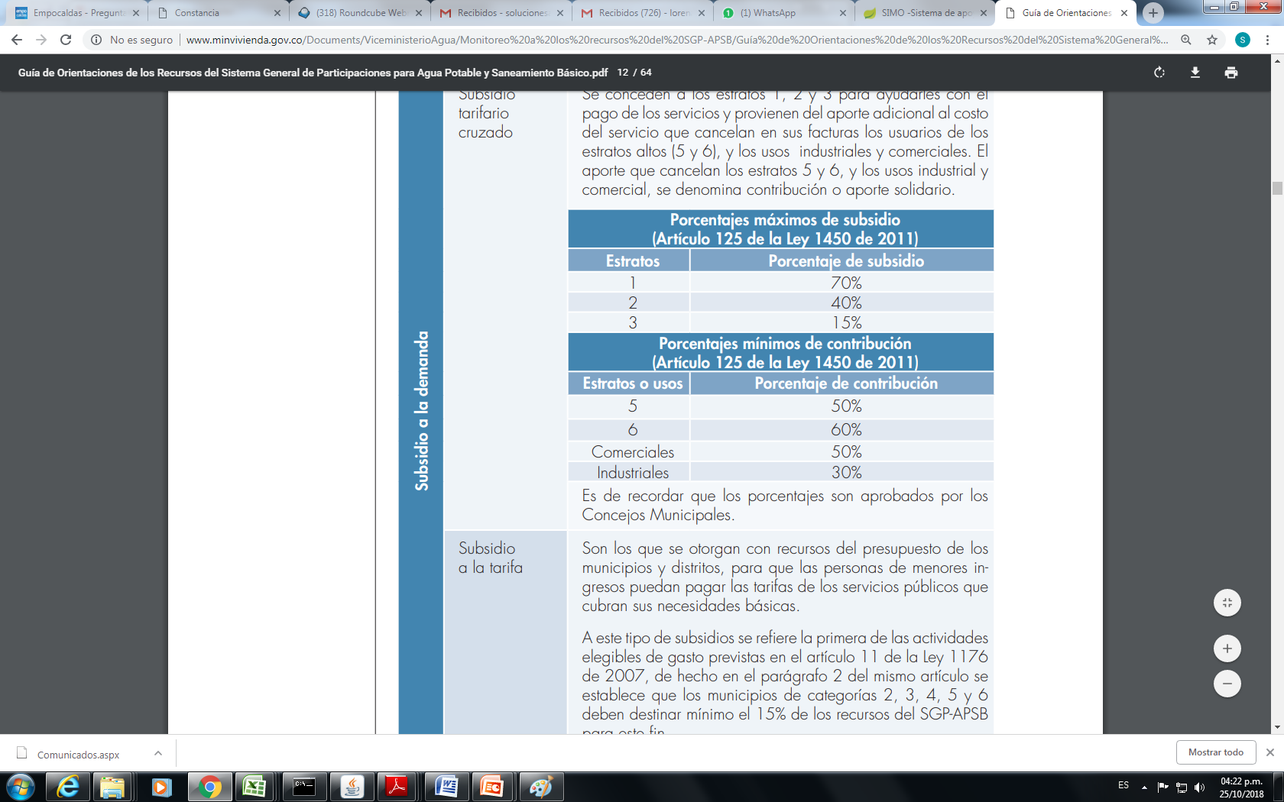

Se debe mencionar que la bolsa de subsidios se alimenta de las contribuciones que deben realizar los suscriptores de los estratos 5 y 6 y los de uso comercial e industrial.

**Se aplican los siguientes subsidios, establecidos en los respectivos acuerdos de los concejos municipales con corte al 31 de Octubre de 2020**:

|  |  |  |  |  |  |  |
| --- | --- | --- | --- | --- | --- | --- |
|  | **ACUEDUCTO** | | | **ALCANTARILLADO** | | |
| **SECCIONAL** | **ESTRATO 1** | **ESTRATO 2** | **ESTRATO 3** | **ESTRATO 1** | **ESTRATO 2** | **ESTRATO 3** |
| AGUADAS | 40% | 30% | 0% | 40% | 30% | 0% |
| ARMA | 40% | 30% | 0% | 40% | 30% | 0% |
| ANSERMA | 70% | 40% | 15% | 70% | 40% | 15% |
| BELALCAZAR | 70% | 40% | 15% | 70% | 0% | 15% |
| CHINCHINA | 70% | 40% | 15% | 70% | 40% | 15% |
| FILADELFIA | 70% | 40% | 15% | 70% | 40% | 15% |
| KILOMETRO 41 | 63% | 40% | 15% | 63% | 40% | 15% |
| LA DORADA | 45% | 22,5% | 10% | 43% | 20% | 10% |
| GUARINOCITO | 40% | 30% | 15% | 0% | 0% | 0% |
| MANZANARES | 70% | 40% | 15% | 70% | 40% | 15% |
| MARMATO | 70% | 40% | 15% | 70% | 40% | 15% |
| MARQUETALIA | 70% | 40% | 15% | 70% | 40% | 15% |
| MARULANDA | 70% | 40% | 15% | 70% | 40% | 15% |
| NEIRA | 70% | 40% | 15% | 70% | 40% | 15% |
| PALESTINA | 35% | 16% | 7% | 35% | 16% | 7% |
| ARAUCA | 35% | 16% | 7% | 35% | 16% | 7% |
| RIOSUCIO | 55% | 30% | 5% | 50% | 30% | 5% |
| RISARALDA | 65% | 35% | 10% | 65% | 35% | 10% |
| SALAMINA | 45% | 25% | 0% | 45% | 25% | 0% |
| SAMANA | 70% | 40% | 15% | 70% | 40% | 15% |
| SAN JOSE | 70% | 40% | 15% | 70% | 40% | 15% |
| SUPIA | 70% | 40% | 15% | 70% | 40% | 15% |
| VICTORIA | 70% | 40% | 15% | 70% | 40% | 15% |
| VITERBO | 70% | 40% | 15% | 70% | 40% | 15% |

**NOTA 1.** Los Municipios de Manizales (km41), Manzanares y Samaná Subsidian al cargo fijo.

**NOTA 2.** Durante la aplicación del programa Caldas Vital, el municipio de Risaralda se ajustó a los topes máximos del Decreto 580 de 2020 y, el Municipio de Riosucio, aplicó los topes máximos de subsidios permitidos por la Ley 1450 de 2011.

El total de recursos que los usuarios de EMPOCALDAS S.A. E.S.P. obtuvieron en descuentos y diferido de consumos, correspondiente a los meses de abril y mayo de 2020, ascendió a $1.253.438.139.

* 1. ***Gestión De Recursos - Entidades Oficiales***

|  |  |  |  |  |
| --- | --- | --- | --- | --- |
| **N° CONVENIO INTERADMINISTRATIVO** | **OBJETO** | **APORTE EMPOCALDAS** | **APORTE MUNICIPIOS** | **ENTIDAD QUE OTORGA RECURSOS** |
| 066 DE 2020 | OBRAS COMPLEMENTARIAS REPOSICIÓN DE ACUEDUCTO Y ALCANTARILLADO SECTOR CENTRO, CARRERA 4 ENTRE CALLES 3 A 4 Y CARRERA 7 ENTRE CALLES 3 A 4, MUNICIPIO DE SALAMINA, CALDAS | $ 251.828.338 | $ 30.000.000 | MUNICIPIO DE SALAMINA |
| 073 DE 2020 | OBRAS REPOSICIÓN ALCANTARILLADO EN LA CARRERA 5 C ENTRE CALLES 18A A LA 19 Y CALLE 18 ENTRE CARRERAS 5 C A LA 5 B, EN EL MUNICIPIO DE RIOSUCIO, CALDAS. | $ 55.930.911 | INSTALACIÓN TUBERÍA Y PAVIMENTACIÓN | MUNICIPIO DE RIOSUCIO |
| 086 DE 2020 | REPOSICION DE REDES DE ACUEDUCTO Y ALCANTARILLADO EN LA CALLE 32 ENTRE CARRERAS 7 A 9 DEL MUNICIPIO DE SUPIA, CALDAS | $ 118.749.727 | PAVIMENTACIÓN | MUNICIPIO DE SUPÍA |
| 099 DE 2020 | OBRAS COMPLEMENTARIAS DE LA REPOSICIÓN DE ACUEDUCTO Y ALCANTARILLADO, EN LA CARRERA 4 ENTRE CALLE 7 A 9 EN EL MUNICIPIO DE MARULANDA, CALDAS | $ 158.204.143 | $ 10.000.000 | MUNICIPIO DE MARULANDA |
| 0151 DE 2020 | LIMPIEZA DE LOS IMBORNALES EN EL ÁREA URBANA DEL MUNICIPIO DE LA DORADA, CALDAS. | $ 41.766.870 | $ 30.008.106 | MUNICIPIO DE LA DORADA |
| 0155 DE 2020 | OBRAS COMPLEMENTARIA DE LA REPOSICIÓN DE ALCANTARILLADO Y CAMBIO DE ACUEDUCTO EN LA CALLE 5 ENTRE CARRERAS 3 Y 4 EN EL MUNICIPIO DE AGUADAS. | $ 195.636.216 | $ 24.577.515 | MUNICIPIO DE AGUADAS |
| 0194 DE 2020 | REPOSICION REDES DE ALCANTARILLADO ACUEDUCTO Y PAVIMENTACION CARRERA 9 CALLE 1 A 1A Y REPOSICION ACUEDUCTO CARRERA 9 ENTRE CALLES 1 Y 2 Y PAVIMENTACION DE MEDIA CALSADA EN EL MUNICIPIO DE SALAMINA | $ 0 | $ 46.000.000 | MUNICIPIO DE SALAMINA |
| 0199 DE 2020 | OBRAS COMPLEMENTARIAS A LA REPOSICIÓN DE REDES DE ACUEDUCTO Y OPTIMIZACIÓN ALCANTARILLADO EN LA CARRERA 6 ENTRE CALLES 12 Y 13 EN EL MUNICIPIO DE AGUADAS, CALDAS. | $ 6.421.495 | $ 190.000.000 | MUNICIPIO DE AGUADAS |
| 0200 DE 2020 | MEJORAMIENTO DEL ALCANTARILLADO PRIMERA FASE BARRIO LA LAGUNA EN EL MUNICIPIO DE SAMANA CALDAS | $ 152.612.893 | $ 220.000.000 | MUNICIPIO DE SAMANÁ |
| 0203 DE 2020 | CONSTRUCCION DEL NUEVO TANQUE DE ALMACENAMIENTO DE AGUA POTABLE DEL MUNICIPIO DE MANZANARES CALDAS. | $ 487.805.117 | $ 0 | SECRETARÍA DE VIVIENDA DEPARTAMENTAL |
| 0219 DE 2020 | AUNAR ESFUERZOS TECNICOS ADMINISTRATIVOS, FINANCIEROS Y DE GESTION PARA CONTINUAR CON EL AVANCE DE LAS OBRAS QUE HACEN PARTE DE LOS PSMV DE LOS MUNICIPIOS DONDE EMPOCALDAS S.A. E.S.P PRESTAN EL SERVICIO DE ACUEDUCTO Y ALCANTARILLADO | $ 92.416.210 | $ 523.418.825 | CORPOCALDAS |
| 0225 DE 2020 | REPOSICION RED ACUEDUCTO Y ALCANTARILLADO EN LA CARRERA 5 ENTRE CALLES 7 Y 10 SECTORES A PAVIMENTAR POR LA ADMINISTRACION MUNICIPAL | $ 104.435.975 | $ 110.000.000 | MUNICIPIO DE MANZANARES |
| 0227 DE 2020 | REPOSICIÓN Y OPTIMIZACION DE LAS REDES DE ALCANTARILLADO Y CAMBIO DE RED DE ACUEDUCTO EN LA CARRERA 2A BARRIO LOS ROBLES EN EL MUNICIPIO DE NEIRA CALDAS. | $ 106.151.831 | $ 38.760.040 | MUNICIPIO DE NEIRA |
| 0230 DE 2020 | AUNAR ESFUERZOS TECNICOS, ADMINISTRATIVOS Y FINANCIEROS Y DE GESTION PARA REALIZAR LOS ESTUDIOS DE DIAGNOSTICO Y DISEÑO DE LOS COMPONENTES HIDROLIOGICOS-HIDRAULICOS, TOPOGRAFICOS, ESTRUCTURALES GEOTECNICOS-GEOLOGICOS CON SUS RESPECTIVOS DISEÑOS Y RECOMENDACIONES PARA EL MANEJO DEL AGUA LLUVIA PARA LA CUENCA QUEBRADA EL ROTARIO Y LOS TRIBUTARIOS AL BOX CULVERT GLADYS GUAPACHA EN EL MUNICIPIO DE RIOSUCIO, CALDAS. | $ 93.594.044 | $ 149.760.956 | MUNICIPIO DE RIOSUCIO - CORPOCALDAS |
| 0238 DE 2020 | REPOSICION DE ALCANTARILLADO SECTOR CENTRO, CALLE 5 CARRERAS 5 HASTA INICIO DE LAS ESCALERAS A LA CARRERA 4 Y OBRAS COMPLEMENTARIAS PARA LA RECUPERACION DE LA MOVILIDAD DEL SECTOR, EN EL MUNICIPIO DE SALAMINA CALDAS | $ 12.641.542 | $ 50.000.000 | MUNICIPIO DE SALAMINA |
| 0239 DE 2020 | OBRAS SOMPLEMENTARIAS DE LA REPOSICION DE REDES DE ACUEDUCTO Y ALCANTARILLADO CARRERA 5 CON CALLE 11 EN EL MUNICIPIO DE VICTORIA CALDAS | $ 3.197.154 | $ 10.000.000 | MUNICIPIO DE VICTORIA |
| 0241 DE 2020 | OBRAS DE REPOSICION DE REDES DE ACUEDUCTO Y ALCANTARILLADO Y RECUPERACION DE LA MOVILIDAD EN LA CARRERA 7 Y CALLE 7 ENTRE CARRERAS 7 Y 8 EN EL MUNICIPIO DE VITERBO CALDAS. | $ 5.427.040 | $ 42.473.067 | MUNICIPIO DE VITERBO |
| 0242 DE 2020 | OBRAS DE OPTIMIZACION DE REDES DE ACUEDUCTO Y ALCANTARILLADO Y RECUPERACION DE LA MOVILIDAD EN EL ANILLO VIAL SAN ISIDRO FASE 1 EN EL MUNICIPIO DE ANSERMA CALDAS. | $ 341.921.510 | $ 500.000.000 | MUNICIPIO DE ANSERMA |
| **TOTAL** | | **$ 2.228.741.016** | **$ 1.974.998.509** |  |

Entre CORPOCALDAS y EMPOCALDAS S.A. E.S.P. se firmó convenio interadministrativo No. 219-2020, por valor de $1.412.647.784; los aportes se encuentran distribuidos en: CORPOCALDAS $1.320.231.574, entregando la suma de $523.418.825 en la vigencia 2020 **y $796.812.749 en la vigencia 2021**; EMPOCALDAS S.A. E.S.P. aporta $92.416.210, en supervisión técnica, administrativa, financiera y contable.

**Actualmente se gestionan otros convenios interadministrativos con:**

| **ENTIDAD QUE OTORGA RECURSOS** | **VALOR ($)** |
| --- | --- |
| MUNICIPIO DE BELALCAZAR | 100.000.000 |
| MUNICIPIO DE RISARALDA | 90.000.000 |
| **TOTAL** | **190.000.000** |

**6.3. Ahorro Costos y Gastos**

* La Junta Directiva, autorizó la contratación del programa de seguros, a través de la modalidad de vigencias futuras ordinarias (2020 – 2023); aprovechando la baja siniestralidad (aproximadamente 35%), se lograron ahorros por valor estimado de $696.071.000.
* Subrogación contrato de empréstito del Banco Davivienda por $5.000 millones, con el Banco Agrario de Colombia; mejoramiento de tasa de interés, pasando de DTF + 3.09 al DTF + 2, obteniendo un ahorro estimado durante la vida del crédito, por valor aproximado de $224.000.000.

**Programa de Reducción de Pérdidas Técnicas y Comerciales.**

Este programa busca reducir el Índice de Perdidas por Usuario Facturado (IPUF), el cual tiene como meta normativa 6 m3/suscriptor/mes; para alcanzar su cumplimiento de acuerdo a los estándares de eficiencia establecidas en el artículo 9 de la Resolución CRA 688 de 2014, debe continuarse con la política de reposición de medidores.

En diciembre del 2015, este indicador se encontraba en 10,6 m3/suscriptor/mes, hoy con la reposición de medidores, detección de fugas, control de reboses, y actualización de los mismos por mejor tecnología este indicador se encuentra en 6,92 m3/suscriptor/mes con corte al mes de agosto de 2020.

Es pertinente mencionar, que la Empresa ha logrado la meta regulatoria en veinte de los veinticuatro sistemas operados.

Específicamente, la actividad de reposición de medidores se encuentra suspendida desde el mes de marzo de 2020, cuando empezó la emergencia por COVID 19; solamente se tiene implementada la estrategia en cambio de medidores frenados.

**Distribución de suscriptores por servicio y por estrato con corte al mes de septiembre de 2020.**

La Emergencia Económica, Social y Ecológica decretada por el Gobierno Nacional y su posterior prórroga a través de la Emergencia Sanitaria, expedida por el Ministerio de Salud y Protección Social, afectó notoriamente los consumos y facturados en los meses más estrictos del aislamiento correspondientes a los periodos de abril, mayo y junio. Posterior a la reapertura progresiva, en los siguientes se da un aumento en los consumos y facturados.

**Comparativos consumos m3 septiembre 2019 - septiembre 2020**

|  |  |  |  |  |  |  |
| --- | --- | --- | --- | --- | --- | --- |
| **Estrato / Uso** | **Consumos M3 Acueducto A Septiembre 2019** | **Consumos M3 Acueducto A Septiembre 2020** | **Variación Consumos M3 Acueducto 2019 Vs 2020** | **Consumos M3 Alcantarillado A Septiembre 2019** | **Consumos M3 Alcantarillado A Septiembre 2020** | **Variación Consumos M3 Alcantarillado** |
| **ESTRATO 1** | 219.035 | 228.378 | **9.343** | 178.832 | 187.701 | **8.869** |
| **ESTRATO 2** | 427.738 | 458.780 | **31.042** | 387.020 | 416.692 | **29.672** |
| **ESTRATO 3** | 275.197 | 293.484 | **18.287** | 263.091 | 281.692 | **18.601** |
| **ESTRATO 4** | 51.866 | 54.023 | **2.157** | 29.086 | 34.408 | **5.322** |
| **ESTRATO 5** | 8.551 | 9.559 | **1.008** | 3.818 | 4.944 | **1.126** |
| **ESTRATO 6** | 666 | 1.149 | **483** | 61 | 462 | **401** |
| **INDUSTRIAL** | 116.760 | 141.760 | **25.000** | 107.750 | 129.876 | **22.126** |
| **COMERCIAL** | 93.229 | 72.954 | **-20.275** | 72.996 | 57.400 | **-15.596** |
| **OFICIAL** | 99.434 | 88.853 | **-10.581** | 48.565 | 34.255 | **-14.310** |
| **PROVISIONAL** | 755 | 9 | **-746** | 735 | - | **-735** |
| **TOTAL** | **1.293.231** | **1.348.949** | **55.718** | **1.091.954** | **1.147.430** | **55.476** |

**Comparativo facturado septiembre 2019 - septiembre 2020**

|  |  |  |  |  |  |  |
| --- | --- | --- | --- | --- | --- | --- |
| **ESTRATO / USO** | **Valores Facturados Acueducto Septiembre 2019** | **Valores Facturados Acueducto Septiembre 2020** | **Variación Valores Facturados Acueducto 2019 Vs 2020** | **Valores Facturados Alcantarillado Septiembre 2019** | **Valores Facturados Alcantarillado Septiembre 2020** | **Variación Valores Facturados Alcantarillado** |
| **ESTRATO 1** | $ 283.153.001 | $ 291.242.392 | **$ 8.089.391** | $ 167.559.967 | $ 175.054.244 | **$ 7.494.277** |
| **ESTRATO 2** | $ 636.472.124 | $ 693.804.679 | **$ 57.332.555** | $ 409.619.266 | $ 450.344.511 | **$ 40.725.245** |
| **ESTRATO 3** | $ 498.037.820 | $ 541.586.195 | **$ 43.548.375** | $ 303.749.196 | $ 328.081.088 | **$ 24.331.892** |
| **ESTRATO 4** | $ 83.558.916 | $ 91.150.549 | **$ 7.591.633** | $ 23.793.686 | $ 27.533.457 | **$ 3.739.771** |
| **ESTRATO 5** | $ 23.459.575 | $ 27.763.579 | **$ 4.304.004** | $ 4.197.063 | $ 5.026.659 | **$ 829.596** |
| **ESTRATO 6** | $ 1.297.608 | $ 2.237.374 | **$ 939.766** | $ 83.320 | $ 798.718 | **$ 715.398** |
| **INDUSTRIAL** | $ 214.320.007 | $ 266.815.107 | **$ 52.495.100** | $ 50.278.468 | $ 53.814.070 | **$ 3.535.602** |
| **COMERCIAL** | $ 242.392.160 | $ 208.923.848 | **-$ 33.468.312** | $ 135.909.017 | $ 118.475.718 | **-$ 17.433.299** |
| **OFICIAL** | $ 125.519.266 | $ 114.712.396 | **-$ 10.806.870** | $ 52.878.569 | $ 39.067.061 | **-$ 13.811.508** |
| **PROVISIONAL** | $ 651.094 | $ 29.324 | **-$ 621.770** | $ 498.528 | - | **-$ 498.528** |
| **TOTAL** | **$ 2.108.861.571** | **$ 2.238.265.443** | **$ 129.403.872** | **$ 1.148.567.080** | **$ 1.198.195.526** | **$49.628.446** |

Se evidencia un aumento del 6% en los consumos de los m3 y un incremento del 7,5% en el facturado por servicio en los estratos 1 al 6, los cual corresponden a un crecimiento de los suscriptores frente al año 2019 y a la vez, por una prevalencia de las medidas de aislamiento y trabajo desde los hogares.

Por otra parte, la disminución del 22% en el consumo de los m3 y su correspondiente descenso del 13% en el facturado de los suscriptores de uso comercial. Esto se da por el cierre de establecimientos comerciales por la crisis de la pandemia. A la vez, se puede evidenciar una disminución del 17% en el consumo de los m3 y su correspondiente descenso del 13,8% en el facturado de los suscriptores de uso oficial, esto debido a la alternancia en las labores de oficina de los funcionarios entidades públicas con asiento en los municipios y al cierre temporal de las instituciones educativas oficiales por consecuencia de la pandemia por la Covid-19.

1. **Acciones de mejoramiento de la entidad**:

**Plan Estratégico Julio 2020 - Julio 2024. “Construyendo juntos tu bienestar”.**

El Plan Estratégico de EMPOCALDAS S.A E.S.P, fue diseñado para el cuatrienio 2020 – 2024, con el apoyo de la Firma Gestión Consultoría Financiera NEST y es el marco de referencia para lo que la empresa quiere lograr en estos próximos cuatro años, con un trabajo articulado entre todas las áreas de la Compañía y de las seccionales, cumplimiento de sus objetivos Institucionales y tener una Empresa más competitiva y con más fuerza en el mercado.



El Plan Estratégico 2020 – 2024 contó con una visión integral y estrategia de implementación como se observa en la gráfica anterior y con un inicio de Operatividad a partir del mes de Julio 2020.

Este nuevo Plan Estratégico, se diseñó bajo cinco (5) dimensiones desarrolladas mediante el Balance Score Card, las cuales desarrollan los objetivos estratégicos de la entidad con sus respectivos indicadores por proceso, como muestra la siguiente gráfica:



Seguidamente se articuló el Plan de Acción Institucional de la vigencia, con el nuevo Plan Estratégico y se inicia el trabajo coordinado con cada uno de los 20 Proyectos, como se evidencia en la siguiente gráfica , en donde cada Proyecto cuenta con un cronograma, para poder de esta manera realizar seguimientos periódicos y conocer el comportamiento en el tiempo de cumplimiento de metas establecidas y de igual manera dar a conocer a todos los entes reguladores y demás partes interesadas, los avances del mismo.



Cabe resaltar que se han realizado avances a los siguientes proyectos en el segundo semestre 2020:

1. **Optimización del sistema de acueducto Arauca-Km 41**, donde se diseñó y estructuró en fase III el proyecto, están asegurados los recursos para su ejecución y se espera iniciar obras en el primer trimestre del año 2021.
2. **Diversificación en fuentes de financiación** mediante renegociación de deudas y gestión de recursos con otras entidades.
3. **Avance en el software comercial**, esperando que a partir de enero del 2021 se inicie la facturación en nuestra propia plataforma.
4. Para Fortalecer la **gestión de proyectos y desarrollar el plan maestro** **de inversiones,** se adelantan las siguientes actividades:
5. Mesas de trabajo con el Ministerio de Vivienda, Desarrollo Ciudad y Territorio y con el Viceministro de Agua Potable.
6. Se diseñó y estructuró en fase III el Proyecto mejoramiento de las Aducciones Campoalegre y Cuervos en Chinchiná.
7. Se diseñó y estructuró en fase III el Proyecto para la ampliación de la Planta de Tratamiento de agua potable del Municipio de Marmato.
8. Se diseñó y estructuró en fase III el Proyecto para la construcción de la Planta Única de Tratamiento de agua potable del Municipio de Anserma, para el acueducto regional de occidente.
9. Se diseñó y estructuró en fase III el Proyecto de Construcción de Acueducto y Alcantarillado en el Sector la Variante, en el municipio de Victoria.
10. Se realiza actualmente la optimización de la planta de tratamiento del Municipio de Neira pasando de 25 l/s por segundo a 35 l/s, que permitirá llevar agua potable a la ruralidad en el sector de Palermo.
11. **Medición y Evidencias de la Rendición de Cuentas vigencia 2020**

A continuación se muestran las diferentes comunicaciones, invitaciones y soporte de la Rendición Pública de Cuentas, llevada a cabo por la EMPOCALDAS S.A. E.S.P., para la presente vigencia.



**FORMULARIO DE PREGUNTAS**

**AUDIENCIA PÚBLICA DE RENDICIÓN DE CUENTAS**

**3 de Diciembre de 2020**

**HORA: 9:00 a.m. – 1:00 m.**

La Empresa de Obras Sanitarias de Caldas EMPOCALDAS S.A. E.S.P agradece a Usted el interés en participar de este evento de Rendición de Cuentas. Si desea intervenir en la formulación de preguntas, es necesario que tenga en cuenta que los temas deben tener relación directa con el informe publicado por la Empresa.

**AVISO DE PRIVACIDAD**

EMPOCALDAS S.A. E.S.P., con domicilio principal en la ciudad de Manizales Caldas, informa que es la Responsable del Tratamiento de los datos personales suministrados por usted, los cuales serán incorporados a nuestras bases de datos y archivos automatizados y/o manuales, para ser tratados en cumplimiento de las finalidades debidamente consentidas por Usted y descritas en nuestra política de tratamiento de información personal, la cual podrá consultar en nuestra página web [www.empocaldas.com.co](http://www.empocaldas.com.co) . Le recordamos que usted no se encuentra obligado a dar respuesta a las preguntas que se le formulen sobre datos personales de carácter sensible o a autorizar su tratamiento, de conformidad con lo establecido en el artículo 2.2.2.25.3.3. del Decreto 1074 de 2015. En consecuencia, la Empresa solamente realizará el tratamiento de datos personales que usted autorice. De igual manera EMPOCALDAS S.A. E.S.P. le informa que podrá hacer uso de los derechos de acceso, actualización, rectificación o supresión de sus datos personales, así como la revocatoria de su autorización, cuando sea procedente, a través de una comunicación escrita, acompañada de una copia de su documento de identidad, mediante le formulario de radicación de Consultas, Peticiones, Quejas y Reclamos que encontrará en nuestra pagina web.

* Obligatorio *

1. Correo Electrónico

|  |
| --- |
| Escriba su respuesta |

1. Tipo de Usuario *

* Ciudadano / Comunidad
* Academia / Practicante / Estudiante
* Servidor Público
* Contratista de Empocaldas
* Ente de Control
* Entidad de orden Nacional
* Entidad Territorial
* Veeduría Ciudadana
* Grupo Étnico
* Medios de Comunicación
* Otras

1. Entidad a la que pertenece (si aplica)

|  |
| --- |
| Escriba su respuesta |

1. Cargo que desempeña (Si aplica)

|  |
| --- |
| Escriba su respuesta |

1. Escriba por favor la propuesta, pregunta u observación{on *

|  |
| --- |
| Escriba su respuesta |

|  |
| --- |
| Enviar |

1. **Soportes documentales de la Audiencia Pública de Rendición de Cuentas**

Por la situación de pandemia, se acordó con la Gerencia y la jefatura de Comunicaciones y Prensa de la empresa, realizar una campaña de invitación a la rendición de cuentas a través de publicaciones en redes sociales. Dicha convocatoria se realizó durante todo el mes de noviembre del 2020, dejando como resultado las siguientes interacciones.

 

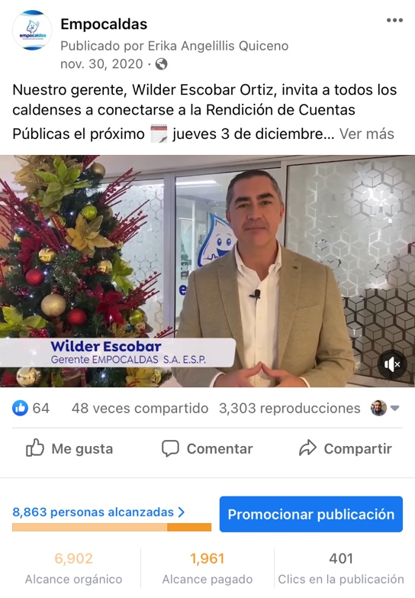 

 

 

FICHA TÉCNICA TRANSMISIÓN RENDICIÓN DE CUENTAS 2020 POR FACEBOOK LIVE

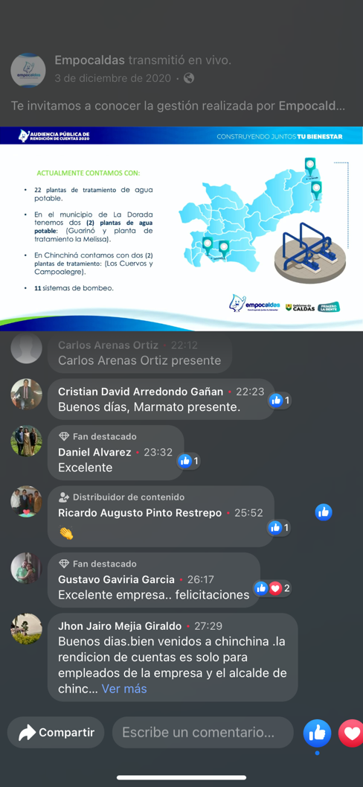

* 78 comentarios en vivo.
* 90 comentarios posteriores.
* 15.454 personas alcanzadas de forma orgánica.
* 461 clics en la transmisión
* 29 veces compartida la transmisión
* 1 hora y 24 minutos de transmisión.
* 200 personas siguieron la transmisión.

**EMPOCALDAS S.A. E.S.P.**

**RENDICIÓN DE CUENTAS AÑO 2020**

Cordialmente,

_______________________________ _______________________________

WILDER IBERSON ESCOBAR ORTIZ ANDRES FELIPE TABA ARROYAVE Gerente Secretario General

______________________________ _______________________________

ROBINSON RAMIREZ HERNANDEZ FABIO CARDONA MARIN

Jefe Depto. Planeación y Proyectos Jefe de Control Interno

_____________________________ ______________________________

SERGIO H. LOPERA PROAÑOS JULIAN FONSECA ARIAS

Jefe Depto. Operación y Mantenimiento Jefe Depto. Comercial

___________________________

PAULA VELASQUEZ CASTAÑO

Jefe Depto. Administrativo y Financiero